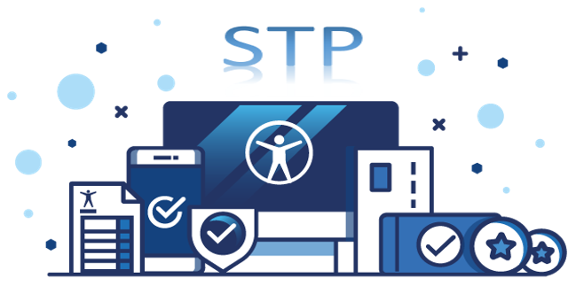

מסמך תכנון בדיקות

|  |  |
| --- | --- |
| פרויקט | Maccabi web & mobile STP |
| תאריך הגשה | 01/12/2021 |
| נכתב ע"י | Maccabi QA staff |

**נור חלאילה**

תוכן עניינים

1. כללי -------------------------------------------------------------------------3
2. רמות הבדיקה --------------------------------------------------------------5
3. תכנון הבדיקות -------------------------------------------------------------5
4. ביצוע הבדיקות -------------------------------------------------------------6
5. דרישות סביבה לבדיקת המערכת-----------------------------------------8
6. סביבות עבודה לבדיקת המערכת------------------------------------------8
7. ניהול תצורה וניהול גרסאות------------------------------------------------8
8. הערכת וניהול סיכונים------------------------------------------------------9
9. מדדי הצלחה----------------------------------------------------------------10
10. משאבים----------------------------------------------------------------------10
11. דיווח תקלות------------------------------------------------------------------11
12. כלים נדרשים-----------------------------------------------------------------13
13. תוצרי הבדיקות---------------------------------------------------------------13
14. **כללי**

* תכולה ומטרה

מכבי שירותי בריאות (שמה הקודם: קופת חולים מכבי) היא השנייה בגודלה מבין [קופות החולים](https://he.wikipedia.org/wiki/%D7%A7%D7%95%D7%A4%D7%AA_%D7%97%D7%95%D7%9C%D7%99%D7%9D" \o "קופת חולים) הפועלות בישראל

שירותי מכבי מבוססים על [סל הבריאות](https://he.wikipedia.org/wiki/%D7%A1%D7%9C_%D7%94%D7%91%D7%A8%D7%99%D7%90%D7%95%D7%AA" \o "סל הבריאות) הממלכתי וסל מכבי, ובדומה ליתר קופות החולים היא מאפשרת לחבריה כיסוי מורחב הכרוך בתשלום, באמצעות ה[שב"ן (שירותי בריאות נוספים)](https://he.wikipedia.org/wiki/%D7%91%D7%99%D7%98%D7%95%D7%97_%D7%91%D7%A8%D7%99%D7%90%D7%95%D7%AA" \l "%D7%A9%D7%99%D7%A8%D7%95%D7%AA%D7%99_%D7%91%D7%A8%D7%99%D7%90%D7%95%D7%AA_%D7%A0%D7%95%D7%A1%D7%A4%D7%99%D7%9D_(%D7%A9%D7%91%22%D7%9F)). מכבי מפעילה במסגרת השב"ן שלושה רבדים ביטוחיים: מכבי כסף, מכבי זהב ומכבי שלי.

כיום מונה “מכבי שירותי בריאות” מעל שני מיליון חברים ונחשבת למוסד בעל השפעה מהותית על מערכת הבריאות בישראל. מכבי מעניקה לחבריה שירותי בריאות ורפואה מגוונים, באמצעות מומחים בכול תחומי הרפואה והבריאות, ובאמצעות רשת מכוני אבחון וטיפול, לרבות "אסותא". שיטת השירות של מכבי מבוססת על בחירה חופשית של הרופא המטפל.

לוועידת מכבי, שהוא הגוף העליון האחראי להפעלת הקופה, רשאים להיבחר כל חברי מכבי, ולהשתתף בבחירה. הבחירות נערכות אחת לארבע שנים.

* יעדי הבדיקות
* לוודא כי המערכת עומדת בדרישות הלקוח.
* לוודא כי המערכת עומדת באיכות ובסטנדרטים גבוהים, ועומדת במדדי ההצלחה.
* להבטיח שהמערכת מאובטחת כנדרש.
* לוודא כי לא קיימים באגים חמורים במערכת הנבדקת.
* יעדי מסמך הבדיקות
* הצגת תוכנית הבדיקות למזמין הבדיקות לצורך אישור
* לתאר את הבדיקות שנעשו למימוש הדרישות
* בדיקות שמירת נתונים ושליפה.
* מסמך זה מהווה בסיס לכתיבת תרחישי הבדיקות (STD)
* סימוכין
* הטבלה הבאה תכיל רשימת סימוכין למסמכי פרויקט רלוונטיים

|  |  |
| --- | --- |
| **Document Name** | **Document Type** |
| מסמך תיכנון הבדיקות | STP |
| מסמך איפיון המערכת | PRD |
| ללא מסמך איפיון | SRS |

* מושגים ומונחים

|  |  |
| --- | --- |
| מושג /מונח | תיאור המושג / המונח |
| STP - Software tests project | תוכנית בדיקות תוכנה |
| SRS - Software requirements system | תוכנית דרישות המערכת |
| STD - Software tests descriptions | הרצת תרחישי הבדיקות |
| STR - Software tests requirements | בדיקות סיכום מסמך |
| בדיקות שפיות - tests Sanity | בדיקות קריטיות המאפשרות לזהות במהירות וביעילות אם הפונקציונאליות הבסיסית של המוצר פועלת כנדרש, והמוצר במצב יציב. |
| Test case | קלט עבור בדיקה של פונקציה או מודול מסוים בתוכנית, בצירוף עם הפלט הרצוי או מאפיינים של הפלט הרצוי, עבור הרצה של הבדיקה כנגד הקלט הנתון |
| בדיקות Blocked | בדיקות שלא ניתנות לביצוע מסיבות שונות .( חוסר ידע ,חוסר טכנולוגיה מתאימה,כשלון בדיקות בסיסיות יותר המשפיעות על הבאות אחריה ( |
| Code freeze | הפסקת עבודה על פיתוח התוכנה , ומתן זמן לבדיקות ה- QA ללא הפרעות מצד המתכנת , נותן זמן לסבב בדיקות מלא הכי קרוב לסביבת הלקוח . |
| (N) | תרחיש בדיקה שהתוצאה המצופה כי כישלון - negative |
| בדיקות פונקציונאליות | בדיקות תקינות פונקציונלית של המערכת |
| בדיקות GUI/UI | בדיקות אלו מתייחסות לכל הבדיקות ברמה הוויזואלית כגון צבע , גופן, מיקום , גודל ,בדיקות ממשק ,תחת סעיף זה יכנס גם חוקיות השדה . |
| בדיקות לא פונקציונאליות | בדיקות הנמצאות בחלק ה- TEST SYSTEM מתעסק בכלל המערכת , כגון בדיקות תיאומות |
| בדיקות Regression | בדיקות אלו הן תהליך חוזר כאשר יש צורך לבצע את אותה הבדיקה יותר מפעם אחת |
| טרנזאקציה | סט של פעולות , אינה מבצעת פעולה נקודתית , פונקציונלית , אלא רצף של פעולות . |

1. **רמות הבדיקות**

* בדיקות Sanity

בדיקות קריטיות הנבחרות לאחר סינון מתוך בדיקות המערכת, מתבצעות כשלב ראשוני לפני בדיקת המערכת כולה. חשוב להדגיש כי אם בדיקות אלו לא עוברות בהצלחה לא ממשיכים אל בדיקת המערכת כולה.

* בדיקות System

בדיקות המערכת הן המקיפות ביותר של כלל המערכת. מטרתן להבטיח תפקוד של תתי מערכות יחד.

* בדיקות Regression

בדיקות אלו הן תהליך חוזר כאשר יש צורך לבצע את אותה הבדיקה יותר מפעם אחת . ישנן מספר סיבות לבדיקות רגרסיה: כאשר המערכת חוזרת ממחלקת פיתוח לאחר תיקון באג שנשלח ע"י אנשי ה QA יש צורך בבדיקה חוזרת על מנת לוודא שהבאג תוקן. במערכת ישנם הרבה תהליכים הקשורים בניהם וכאשר נמצא באג באחד מהם יש צורך לבדוק גם את התהליכים הקשורים ולוודא שלא הושפעו מתיקון הבאג. לאחר שחרור גרסה חדשה עם דרישות חדשות אנשי הQA חייבים לבדוק את כל הדרישות כולל אלו מהגרסאות הקודמות

1. **תכנון הבדיקות**

|  |  |  |  |
| --- | --- | --- | --- |
| שלבי התכנון | תאריך התחלה | תאריך סיום | אחריות |
| STP | 18/11/2021 | 01/12/2021 | צוות QA |
| STD | 18/11/2021 | 01/12/2021 | צוות QA |
| STR | 18/11/2021 | 01/12/2021 | צוות QA |

1. **ביצוע הבדיקות**

קבלת המערכת לבדיקות - המערכת מועברת לסביבת הבדיקות וצוות ה-QA בודק שפיות כבדיקה מקדימה.

* **הרצת התסריטים בסביבת QA**

ההרצה מתבצעת בסבבים. התרחישים מורצים לפי סדר העדיפות שנקבע. התקלות המזוהות במהלך הבדיקות מתועדות תוך קביעת חומרתן ותעדוף הטיפול. צוות הפיתוח מטפל בתיקון התקלות. מועברת גרסה מתוקנת לביצוע סבב בדיקות נוסף. לאחר אישור המערכת עומדת בדרישות בדיקות המסירה תועבר המערכת לסביבת בדיקות הקבלה.

* **בדיקות בסביבת UAT (User Acceptance Testing)**

סיום סבבי הבדיקות מועברת המערכת לסביבתUAT,מורצים תרחישים לבדיקת ביצועים. מבוצעות בדיקות משתמשים. מבוצעות בדיקות מיוחדות לוידוא אינטגרציה תקינה עם המערכות הקיימות. מבוצעות בדיקות שרידות. אם נמצאו תקלות, צוות הפיתוח מטפל בתיקונן. אם נדרש, מועברת גרסה מתוקנת לביצוע סבב בדיקות נוסף.

* **תוצאות הבדיקה STR**

לאחר סיום כל סבבי הבדיקות נכתב דו"ח תוצאות המסכם את הבדיקה, מרכז את תוצאותיה, מציג תקלות שנשארו פתוחות לפי חומרתן ומציג את חוות דעת ה -QA בדבר

מוכנות המערכת להעברה לייצור. דוח זה מוגש למנהל הפרויקט ולמנהל תחום הבדיקות.

* **שלבי הבדיקות**

|  |  |  |
| --- | --- | --- |
| **שלבי הבדיקות** | **אחראי** | **מבצע** |
| Unit test | מנהל פיתוח | תוכניתנים |
| בדיקותSanity | ר"צ QA | בודקים |
| בדיקות אינטגרציה | מנהל פיתוח | תוכניתנים, בודקים |
| בדיקות מסירה | מנהל פרויקט / ר"צ QA | בודקים |
| בדיקות קבלה | מנהל תחום הבדיקות | משתמשים – מנהלי תוכן, בשיתוף בודקים |

* **עץ הטסטים :**

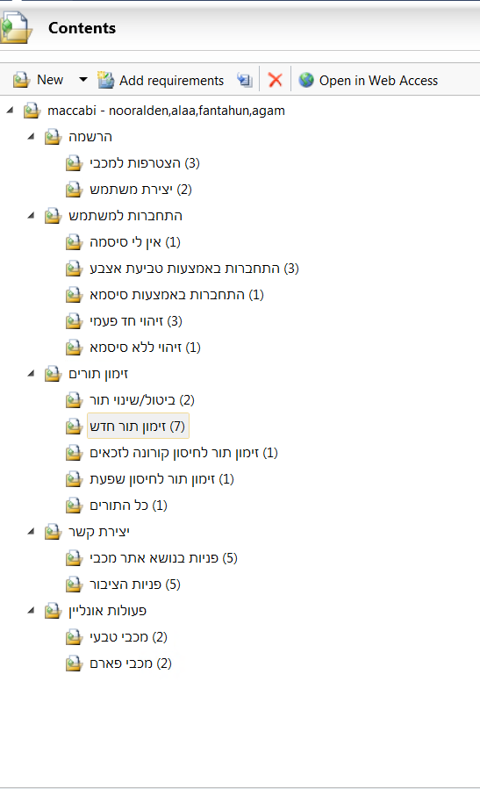

1. **דרישות הסביבה לבדיקות המערכת**

* את הבדיקות יש לבצע על מערכת הפעלה Windows 10
* מערכת מובייל IOS 14,Android 9, 12
* MTM מערכת לניהול בדיקות

1. **סביבות עבודה לבדיקות המערכת**

* תוכנת MTM
* גישה לנתונים- קבצי המערכת
* מכשירים ניידים ,Android 9, 12 &14 IOS
* מערכות הפעלה Windows 10

1. **ניהול תצורה וניהול גרסאות**

קיימות שלוש סביבות עבודה נפרדות אשר לא מערבבים בניהן:

* **סביבת הפיתוח Development :**

סביבה בה רק המפתחים מורשים לעבוד. האחראי עליה הוא מנהל פיתוח. מדובר בסביבה בה צוות הפיתוח עובד באופן שוטף על הגרסה הכוללת ועל השינויים והעדכונים, לכן סביבה זו נחשבת לסביבה "לא נקייה". הגרסה תועבר ע''י מנהל פיתוח למנהל QA לטובת תחילת הבדיקות.

* **סביבת הבדיקות Testing:**

בסביבת הבדיקות רק אנשי ה-QA מורשים לעבוד, האחראי על הסביבה הוא מנהל ה-QA. בסביבה זו אנשי ה-QA יבצעו את כל בדיקות המערכת והרגרסיה. המטרה היא שתהיה סביבה "נקייה" בה נבצע אך ורק בדיקות. סביבה בה נוכל לדמיין את סביבת הלקוח ולבצע את הבדיקות בכמה שיותר מערכות הפעלה. הגרסה תועבר ל-PM ע''י מנהל QA.

* **סביבת היצור Production:**

סביבת הייצור, היא הסביבה האחרונה לפני שחרור הגרסה ללקוח, בה רק ה-PM רשאי לעבוד. בסביבה זו תתבצע תחזוקת המערכת ובשום אופן לא תהווה סביבה לבדיקות או לפיתוח.

1. **הערכת וניהול סיכונים**

בטבלה הבאה יתוארו הסיכונים הקיימים בתהליך הבדיקות והשלכתם על המערכת.

הסתברות בסקלה 1-0 ( 0-אין סיכוי, 1-וודאי( חומרה 9-1 ( 1 נמוך ביותר, 9 גבוה( נזק=סיכוי x רמת סיכון

|  |  |  |  |  |  |
| --- | --- | --- | --- | --- | --- |
| **סיכון** | **רמת סיכון** | **סיכוי** | **נזק אפשרי** | **פעולת מנע** | **תוכנית מגירה** |
| **חופשת מחלה** | 3 | 0.3 | 0.9  אי עמידה בזמנים, אי מימוש התכולה | קבלה | חלוקת משימות מחודשת בין אנשי הצוות |
| **הפסקת חשמל** | 9 | 0.2 | 1.8  אי עמידה בזמנים, אי מימוש התכולה | ניטור | החזקת גנרטור גיבוי, העתקת סביבת העבודה למקום אחר |
| **היעדרות עובד בשל טיסה לחו"ל** | 3 | 0.1 | 0.3  אי עמידה בזמנים, אי מימוש התכולה | גידור | חלוקת משימות מחודשת בין אנשי הצוות |
| **היעדרות עובד בשל אירוע משפחתי** | 3 | 0.1 | 0.3  אי עמידה בזמנים, אי מימוש התכולה | גידור | חלוקת משימות מחודשת בין אנשי הצוות |
| **קריסת שרתים** | 2 | 0.2 | 0.4  אי עמידה בזמנים, אי מימוש התכולה | ניטור | העלאת שרתים והקמה מחדש, העתקת סביבת עבודה למקום אחר |
| **שינוי בדרישות לקוח** | 3 | 0.1 | 0.3  אי עמידה בזמנים, אי מימוש התכולה | גידור | חלוקת משימות מחודשת בין אנשי הצוות |

1. **מדדי הצלחה**

* **טסטים :**
* בדיקות Sanity עברו בהצלחה (%100)
* לפחות %90 מהבדיקות שתוכננו בוצעו
* לפחות %90 מהבדיקות שבוצעו עברו בהצלחה
* מקסימום %3 בדיקות בסטטוס "חסום" (blocked שאי אפשר להריץ אותם)
* **באגים:**
* אין תקלות ברמת חומרת critical
* אין תקלות ברמת חומרה high
* מקסימום %5 מהתקלות ברמת חומרת medium
* מקסימום %10 מהתקלות ברמת חומרה low
* Bug fixes
* **זמנים:**
* קבלת גרסה maccabi web באיחור מקסימלי של יומיים
* קבלת גרסה maccabi mobile on web באיחור מקסימלי של יומיים
* קבלת גרסה maccabi app mobile באיחור מקסימלי של יומיים
* freeze Code של לפחות שבוע

1. **משאבים**

* **טכנולוגיה:**

|  |  |
| --- | --- |
| תחנות עבודה | 4 תחנות עבודה שישרתו את הצוות למטרת הבדיקות |
| ציוד תקשורת | מודם-ראוטר עם גישה לadmin לשינוי הגדרות ופתיחת פורטים |
| ציוד סלולר | 2 סוגים של מכשירי מובייל עפ"י הדרישות, עם חיבור לרשת סלולרית |

* **אמצעים לביצוע הבדיקות:**

|  |  |
| --- | --- |
| אמצעים אוטומטיים לביצוע הבדיקה | אין |
| כלים לניהול הבדיקות | מערכת MTM |
| ציוד נוסף | מדפסת רשת ואינטרנט במהירות 40 גיגה לפחות |
| אמצעים להדמיית הסביבה האמיתית | הקמת ובדיקת המערכת על אמולטורים לתצורות שונות, עפ"י הדרישות |

* **סמכויות:**

|  |  |
| --- | --- |
| הגדרת בעלי תפקידים | ה- PM( מנהל הפרויקט), יציג את דרישות המערכת בתחילת הפרויקט וילווה את הפרויקט. מנהל הפיתוח (D&R ,)יתנהל מול מנהל ה- QA ,על מנת להבטיח תיעוד מלא של תהליך הבדיקות |
| הדרכות | צוות ה- QA רשאי לפתוח ולסגור באגים בחומרת Low ו- Medium , באגים בחומרת High ו- Critical ,ידרשו אישור ממנהל ה- QA ,לשם סגירה |

1. **דיווח תקלות**

* **ניהול טיפול בתקלות :**

**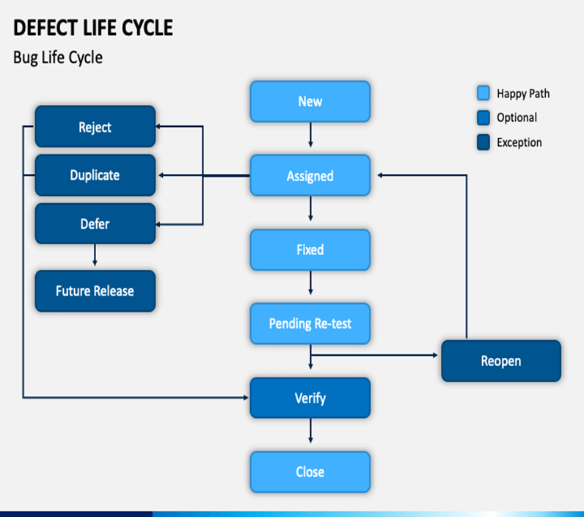**

* **הסבר שלבים:**

|  |  |  |
| --- | --- | --- |
| **גורם אחראי** | **תיאור המתרחש בשלב** | **שם השלב בתרשים** |
| QA | גילוי באג חדש | Submitted bug |
| משתתפים:נציג QA , נציג DEV , נציג PM | ישיבת באגים בה מחליטים האם באג הוא אכן בא,מתעדפים את הבאגים הפתוחים ומחליטים האם נדרש שינוי באפיון מערכת עקב גילוי באגים. | Bug meeting |
| QA,DEV | כאשר אין עילה לבאג, בד"כ נובע מחוסר הבנה . | Reject |
| QA | כפל באגים, בד"כ ייסגרו לפני הישיבה | Duplicated |
| QA only | פתיחת באג חדש במערכת. | Open bug |
| QA | הבאג תוקן, מתבצעת עליו בדיקת רגרסיה | Bug resolved |
| QA,DEV | לאחר שהבאג עבר תיקון אצל ה-DEV אך עדיין באג אצל QA .ה-QA מחזיר את הבאג ל-DEV לבדיקה מחודשת כדי להימנע ממצבים כאלה, על ה-DEV לבצע בדיקה של התיקון. | Reopen Test meeting |
| QA | באג נשאר פתוח בשלב זה כל עוד הגרסה חדשה לא משוחררת לאוויר. ברגע שתצא הגרסה החדשה, הבאגים עוברים בדיקת שפיות, במידה והבאגים אכן תוקנו, עוברים לשלב האחרון. | Bug verification |
| QA only | הבאג נסגר . | Bug is closed |
| QA,DEV | הבאג נשלח ל-Dev אך ה-Dev אינו מוצא את הבאג, לכן הוא מבקש מ-QA לשחזר את הבאג ושם אותו על מצב .reproduce QA קורא לDev ברגע שמצליח לשחזר את הבאג ולאחר מכן שולח את הבאג לDev- לתיקון. אם לא מצליחים לשחזר את הבאג, QA-סוגר אותו ומתעד את סיבת הסגירה. | Reproduce |
| QA, DEV, PM | הבאג ממתין לטיפול בגרסה הבאה שתצא, עקב נסיבות של חוסר דחיפות בתיקון | Postponed to next release |
| DEV | תיקון הבאג דורש תחקור מעמיק, זהו באג  מורכב  לכן שמים אותו על מעקב כי השחזור יכול  לקחת שבוע- שבועיים. | Monitor |

* **הגדרות רמות חומרה של תקלות – באגים**

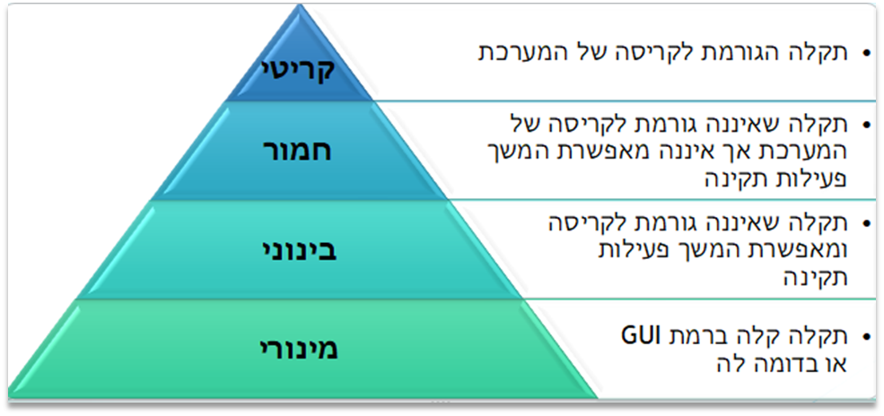

1. **כלים נדרשים**

* **כלי לדיווח באגים וניהול בדיקות**.

כל תרחישי הבדיקות מתוכננים ומנוהלים בכלי ה-MTM.

כל התקלות המתגלות במהלך ביצוע הבדיקות מדווחים ומנוהלים בכלי ה-MTM.

דרך כלי זה גם יופקו דוחות סיכום סבבי הבדיקות לשם הערכת איכות המערכת.

* **מעקב + ניהול תקלות**

מעקב אחר תקלות וניהולך יהיה באחריות אחראי צוות QA

1. **תוצרי הבדיקות**

* תוצרי הבדיקות אשר צוות הבדיקות מספק להנהלת הפרויקט, כולל מסמכים, דו"חות ומצגות.

|  |  |  |
| --- | --- | --- |
| **מסמך** | **תאריך הגשה** | **חתימה** |
| STP | 01/12/2021 | PM |
| STD | - | - |
| STR | - | - |